Arbejdsspørgsmål til Afsæt og muskelarbejde i badminton

- En muskel kan arbejde statisk eller dynamisk. Når den arbejder dynamisk kan det ske enten koncentrisk eller excentrisk.
  - Forklar begreberne ovenfor og giv eksempler på bevægelser der kendetegner
    - Statisk muskelarbejde:
    - Dynamisk koncentrisk muskelarbejde:
    - Dynamisk excentrisk muskelarbejde:

- Hvad er forspænding og hvordan indgår denne i Spændigheds/plyometrisk træning? – inddrag figuren.
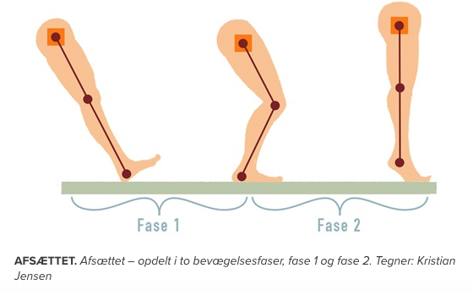

Se de sidste 5min af OL 2021 finalen mellem Victor Axelsen og Chen Long (OBS: start video ved 50min!) https://www.youtube.com/watch?v=uIj03RsGrJA
- Hvilke tendenser ses i måden de to spillere bevæger sig.
  - Ca. Duellængde
  - Bevægelsesmøsntre
  - Hvornår laver spillerne tobensafsæt og etbensafsæt?

